Galerie La Ferronnerie

Brigitte Négrier

40, rue de la Folie-Méricourt
F-75011 Paris +33 (0)1 78 01 13 13
www.galerielaferronnerie.fr
du mardi au vendredi : 14h-19h et samedi : 13h-19h
Membre du Comité Professionnel des Galeries d’Art
brigitte.negrier@club.fr

Fernando X. González

Benjamin Nachtwey

industrie et paysage
peintures
vernissage mardi 23 février 2010, de 18h à 21h30
exposition du 23 février 2010 au 3 avril 2010
avec le concours de 

La Galerie La Ferronnerie participera au Salon du dessin contemporain, 24-28 mars, Carrousel du Louvre, Paris
www.salondudessincontemporain.com

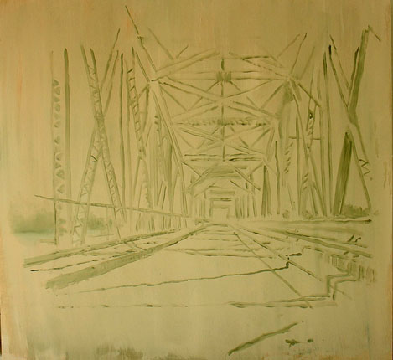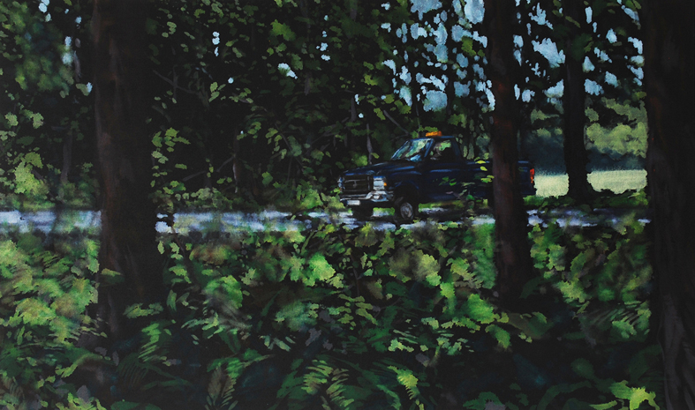
Fernando X. González, Pont, 2010, 65x65cm Benjamin Nachtwey, In the Yaddo-woods 3, 2010, 90x150cm

Fernando X. González (1956, Buenos-Aires, Argentine) et Benjamin Nachtwey (1962, Hambourg, Allemagne)
observent et transcrivent des paysages de manière récurrente, en choisissant des points de vue où se devine l’activité humaine. Ces paysages prétextes leur permettent d’élaborer des peintures où la matière, le choix d’une palette aux tons assourdis pour González, un cadrage large privilégiant l’atmosphère, quelques rais de lumière éclairant la toile pour Nachtwey, sont peut-être le véritable sujet.

Fernando X. González évoque plus qu’il ne décrit certains lieux particuliers de Buenos-Aires, ses alentours, des aires industrielles tombées en désuétude, des quais portuaires désaffectés, maintenant des ponts, des canaux où se fondent l’eau, le ciel, la terre.. Il peint à l'huile, en privilégiant des couleurs atténuées par le blanc, où les gris sont éclairés par des bleus légers, une trace de vert, de jaune, à moins qu’un délicat vert amande, quasi monochrome, ne vienne donner la sensation d’eaux endormies au fond d’un canal. N’hésitant pas à laisser apparaître la texture du support, -bois,toile- qui devient un élément à part entière de l'œuvre, mêlée aux couches
de peinture, il nous donne à percevoir la densité de la terre, de la brume matinale, d’où peuvent surgir les nacelles d’un manège, les structures métalliques d’un pont suspendu..

Benjamin Nachtwey, avec les peintures de la série ‘in the Yaddo-woods’ choisit de peindre des sous-bois aux feuillages denses, troués par des tâches de lumière, où apparaissent en arrière-plan des véhicules arrêtés, voire renversés : D’où une étrange sensation pour le spectateur, partagé entre le sentiment d’apercevoir furtivement
quelques voitures laissées à l’arrêt par des promeneurs, à moins qu’il ne s’agisse de véhicules abandonnés.
La distance étudiée pour ces représentations évite la description, et tend à restituer les impressions furtives
ressenties par le passager d’une voiture. La légèreté même de la peinture n’est pas là pour souligner les essences
botaniques, mais contribue à nous immerger dans l’atmosphère du paysage traversé.

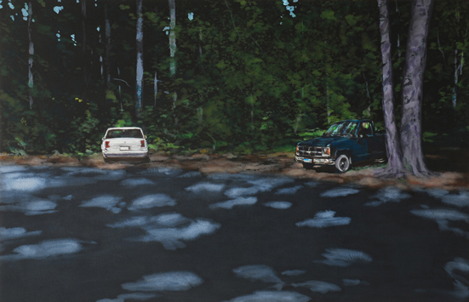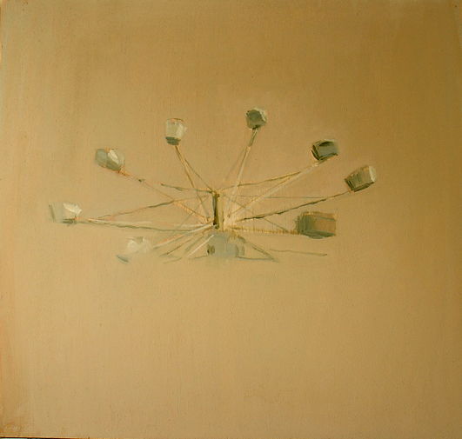

Benjamin Nachtwey, Meeting 2-Yaddo, 130x200cm Fernando X.González, Manège, 65x65cm
Les peintures de Fernando X.González et Benjamin Nachtwey ont donné lieu à la publication de catalogues monographiques, dont le récent catalogue ‘Visible’ publié à Buenos-Aires pour Fernando X. González.
Ils ont participé à de nombreuses expositions, en France comme à l’étranger, dont l’une au Creux de l’enfer, à Thiers, pour Fernando X.González, et l’Abbaye Saint André, Centre d’art de Meymac pour Benjamin Nachtwey.
+ d’infos : brigitte.negrier@club.fr

Les News

- Sanna Kannisto’s photo 65 bats is now in the show elles@centrepompidou, Paris-Centre Pompidou
- dans le cadre des 20 ans du CPIF, un ensemble de montage vidéos de Laurent Fiévet sera présenté
le 18 mars au cinéma de Pontault-Combault, www.cpif.net

A venir à la galerie :

Sanna Kannisto, Close Observer, photographies, galerie la Ferronnerie, Paris

8.04.10>28.05.10

Hors les murs

Dominique Dehais
3.02.10>3.04.10
Mots en turbulence, Ecriture et arts visuels, collective, Bibliothèque Elsa Triolet, Pantin

Benjamin Nachtwey
19.02.10>28.02.10
Holz, Kunstverein LINDA, Hamburg, Allemagne

Solenne Goupil
4.03.10>31.03.10
Rheinische Architekturfotografie
„Der Körper misst sich mit der Architektur – Bestandaufnahme zeitgenössischer Architektur im Oberrheingebiet“.
Das Architekturforum zeigt die Fotos der Preisträger Wolfram Janzer (1. Preis ), David Lohmüller (2. Preis) und Solène Goupil (3. Preis)

Architekturforum, Freiburg im Breisgau, Allemagne, http://www.architekturforum-freiburg.de

Sanna Kannisto
22.01.10>28.02.10
Waldbild, Städtische Galerie Waldkraiburg, Waldkraiburg, Allemagne

